Коротко:
День пути | Дата | Участок маршрута | Способ передвижения | Км. | Ходовое время | Препятствия
1 | 30 апреля | Москва - Бологое | поезд | 365
2 | 1 мая | Бологое –ст.Мста - Избоищи | Электричка  Сплав | 30  25 | 5 часов | Нет
3 | 2 мая | Избоищи - р.Мста- р-н Девкино | Сплав | 25 | 5 часов | нет
4 | 3 мая | р-н Девкино - Усадьба Жадины | Сплав | 16 | 3 часа + тренировка | Жадинский прк 1КС
5 | 4 мая | Усадьба Жадины - до Б. порог | Сплав | 10 | 3 часа + тренировка | Малый пор.2КС, Средний пор. 2КС
6 | 5 мая | Б. Порог - Устье Ширепы | Сплав | 7 | 2 часа | Большой Порог 2КС, Порог Лестница, 2КС
7 | 6 мая | Устье Ширепы - г Боровичи | Сплав | 12 | 3 часа | пор Егла 2КС, Безымянный 2КС
8 | 7 мая | Боровичи-Москва | поезд

30 апреля – выезд
1 мая – приезд в 1-14
Вокзал в Бологом - Сон ок. одного-двух часов (если возможно).
Бологое 03.36 – Мста ок. 04.00
Идти вдоль жд путей на восток – минут 10.
Есть место для стапеля со стороны жд станции – но ночевать там не где, если планируете утром поспать – то надо идти на другую сторону.
Сбор байдарок. Параллельно завтрак и доп. чай (доп. перекус).

Мста – Березовский Рядок
0(0) Мста – значительный населенный пункт, протянувшийся вдоль левого берега реки на 2,5 км. Железнодорожная станция Мста в 0,6 км от реки. Подход к реке в восточном направлении. Возможное место начала или окончания похода по Мсте. Реку здесь пересекает два моста – железнодорожный и автопешеходный. Перед автопешеходным мостом находятся остатки старого разрушенного деревянного моста. Ниже в 1 км лес по обоим берегам реки, но здесь же вдоль берега идут дороги. Река течет в высоких холмах, которые не оставляют ее в течение всего путешествия.
3(3) Ножкино, справа. Напротив Гоголино.
1,5(4,5) Холшебинка, на левом берегу.
0,5(5) Кожино, справа.
2(7) Апоничино ни левом берегу. Напротив роща. Скорость течения реки увеличивается до 0,8 м/с.
1,5(8,5) Хмельники, справа, ниже на другом берегу небольшая роща.
1,5(10) Крутец, на левом берегу. Ширина реки 36 м, глубина 2 м, дно топкое.
2(12) Сельцо-Карельское, церковь (белая), справа. Подвесной мост.
1(13) Сеглино и устье Косуни, слева.Остатки мельницы. Обнос по правому берегу, так как на левом берегу высокий обрыв. У моста через Косуню артезианская скважина.
3,5(16,5) Ровени, справа, на другом берегу Межозерье. Река течет в обрывистых крутых берегах. Ее ширина 32 м, глубина около 2 м, дно каменистое.
2(18,5) Косино и значительный лес на высоком обрыве, слева. Ширина реки резко увеличивается и достигает 75 м, глубина уменьшается до 1 м.
1(19,5) Жизнево, ниже в 1 км конец леса, слева.
2(21,5) Бехово, на левом берегу реки.
1,5(23) Липячи, на правом берегу. Петля реки, вытянутая в северо-западном направлении, за ней северная околица того же селения.
2 мая
Выход, до места Полоное (20 км) – около 4 часов ходового дня. Без порогов и тренировок

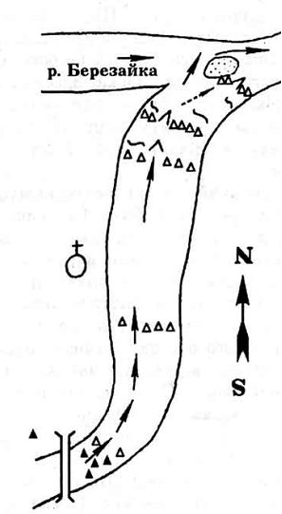

1,5(24,5)(0) Березовский Рядок, водонапорная башня, церковь красного кирпича за лукой реки, на левом берегу. Ниже 0,5 км мост, за ним через 0,5 км устье Березайки, слева. Пороги и шиверы у устья Березайки. Схема, которая приведена здесь практически полностью не соответствует реальному положению дел. Мы увидели лишь две довольно значительные гряды ДО моста расстоянием друг от друга около 5 метров. В большую воду эти гряды скорее всего является небольшим порожком. За мостом ровная вода. Ни острова, ни сливов в устье не было вообще. Трудно в данном случае сваливать все на низкую воду. Просто данных порогов НЕ БЫЛО ВОВСЕ. Течение Березайки очень сильное. Выходившую из Березайки группы буквально «выплюнуло», едва не приложив об берег.
По большой воде – порога нет.
2(26,5)(2) Избоищи, справа, остров в русле реки. Лес по левому, а затем и правому берегу до устья Переборашки. Удобное место для дневки или бивака. Ширина реки 40 м, глубина 1,7 м, дно каменистое. Мcта покидает пределы Тверской области и уходит на территорию Новгородской области.
2,5(29) (4,5)Устье Переборашки, справа. Перекат против ее устья. Проход в центре русла Мcты. Берега заросли кустарником, отдельные группы деревьев.
1(30) (5.5) Басутино, слева. На другом берегу лес урочища Никольского. На правом берегу дорога, выходящая к реке у группы сосен.
3(33) (8,5) Мал. Семерицы, справа, напротив Бол. Семерицы. Большой подвесной мост. Ниже в 2,5 км лес по правому берегу. Остров в русле реки.
4,5(37,5)(13) Бол. Глиненец, деревянная церковь, слева. На другом берегу Мал. Глининец. Подвесной мост. Два больших острова в русле реки.
4(41,5) (17)Устье Увери – значительного притока Мсты, минеральный источник, справа. В устье Увери Перелучи, капитальный мост. От Перелучи по правому берегу Мсты идет дорога в Опеченский Посад. Ниже до Опеченского Посада оба берега реки покрыты прекрасным лесом – остаток когда-то обширной европейской тайги.
1,5(43) (18,5) Полоное, устье Полонки, слева. Ниже Полоного на левом берегу перед Горбино удобное место для дневки или бивака. Есть небольшой родник.
5(48) (23,5) Горбино, слева. Напротив Девкино.
3 мая
ВЫХОД около 10-00 – 3 часа
1(49) (24,5) Стрелка, слева. Остатки дворянской усадьбы. Ниже 1,5 км в русле реки два острова.
2,5(51,5) (27)Чернец, устье Сосны, слева. Перед деревней подвесной мост. Ниже в 2,5 км значительный остров в русле реки, за ним другой, меньшего размера. Ширина реки 85 м, глубина 2 – 3 м, скорость течения 0,2 м/с, дно каменистое.
6,5(58) (33,5) Устье Скирлевки – левого притока Мсты.
1,5(59,5) (35) Опочно, слева.
1,5(61) (36,5) Устье Селиводки – левого притока Мсты.
2,5(63,5)(39) Усадьба Жадины, справа. Жадинский порог. В высокую воду проще, чем сложные и опасные Опеченские пороги, — могут быть быстрины и несколько полуметровых стоячих волн. Река делится здесь на два рукава. У выхода из левого — два острова, идут в протоку между ними и огибаем острова, затем — три скрытые в половодье гряды. Валы здесь до полуметра. Порог лучше просмотреть с правого берега. За порогами — быстрое течение, видна водонапорная башня Опеченского посада.
В нашем случае в низкую воду очень много острых камней, опасных для каркасных байдарок. Большой остров делит реку на два рукава. Левый ничего собой не представляет – небольшая быстрина. Катамаран прошел без сложностей, обогнув остров справа по самой середине (струя идет сильно вправо, прижимая судно к правому берегу, где сильно выступает над водой зубастая гряда). Здесь имеются небольшие валы (30 – 40 см). Байдарка продралась.
На другом берегу Жадины. Ниже в 1,5 км устье Жадинки, справа. Начало Боровичских порогов, о которых извещает высокая труба льнозавода. Впереди на трехкилометровом расстоянии в русле реки пороги, хорошо просматриваемые с правого берега.
НА ПОРОГЕ – тренировка 2 часа, обед, после тренировки дойти до Опеченского Посада.
Хорошее место для тренировки – хороший быстроток в левом рукаве. Встали на островке и отрабатывали спасработы.
От порога Жадины до Малого Порога нет стоянок – постройки и деревни.

4 мая
3,5(67) (42,5) Опеченский Посад, значительный поселок на обоих берегах реки. Основная застройка справа, где старинные рубленные дома выстроились вдоль невысокого берега. Из Опеченского Посада по правому берегу Меты идет дорога в Боровичи. Почти сразу за Опеченским Посадом начинаются основные пороги. Подвесной мост. Капитальный мост. Подвесной мост.
В большую воду Малый порог не имеет смысла просматривать, малоопытным туристам идти в связке с опытными. Идти по основной струе. Страховка с воды ниже порога. После порога быстроток, который переходит в Большой Порог.
После Малого Порога – хорошие стоянки по обе стороны.
2,5(69,5) (45) Великий Порог, слева. На другом берегу Малый Порог, ниже его в 0,5 км устье Ганицы. Красивые церкви в самих селениях. Мста здесь врезалась в коренные породы и буквально пропилила в них себе русло. Скорость течения реки резко увеличивается соответственно крутому падению русла. Очень красивые известняковые скалы.
Малый порог. Длина 400 – 500 метров. Начинается на правом повороте реки. К левому берегу подходит длинная плита, прикрытая в половодье водой и плохо заметная. Вода, падая с плиты, образует валы 1 —1,5 м. У правого берега за несколькими плитами образуются стоячие волны высотой до 1 м.
В малую воду порог лучше проходить в главной струе с полуметровыми валами несколько ближе к правому берегу, заходя в порог от левого берега. В большую воду более безопасно проходить у левого берега. Для уверенного прохождения в центре через плиту по главному сливу нужен сигнальщик, так как с воды не виден треугольник основной струи.
Малый порог можно для тренировки пройти повторно. Обнос его — по тропе высокого правого берега. За поворотом, где кончается известняковый обрыв, можно выставить страхующих. Здесь хороший подход к воде и мели.
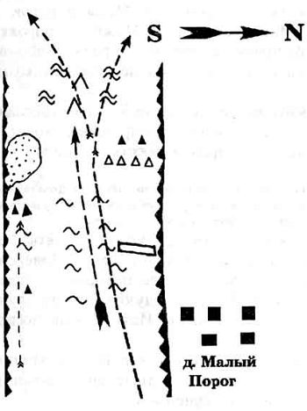

5 мая -
Большой порогначинается через 300 - 400 м. Мста здесь относительно спокойна. Затем она поворачивает вправо и на участке 500 м пересекает несколько подводных плит, расположенных как у левого, так и у правого берега. За плитами волны до 1-1.5 м. По середине русла плит нет, высота волн около 0.5 м. Затем река резко поворачивает влево и бьет в отвесную скалу. В начале участка плит больше у левого берега, ниже – у правого, а дальше, на повороте, валы до 1.5 м. Напротив, у вогнутого берега, подводная гряда, за которой также высокие волны. На этом участке линия движения – по середине реки. Через 1 км Мста поворачивает вправо и несколько успокаивается. Правый берег спускается к воде узкой площадкой, на ней можно передохнуть.
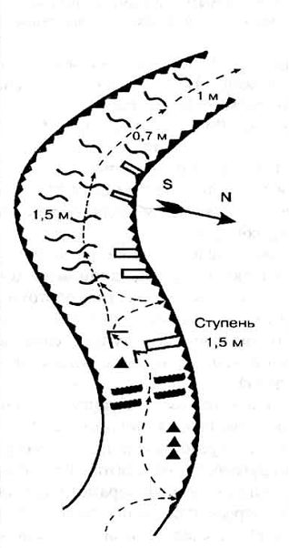

3(72,5) (48) Устье Понеретки, слева.
1,5(74) (49,5) Ровное, церковь, дорога в Боровичи, справа. Подвесной мост. Живописные окрестности «Горная Мета». Река делится небольшими островами на три протоки. Рекомендуется пройти по левой протоке, так как русло двух других перегораживают ряд плит, образующих ступени, что и дало название этому порогу – Лестница.
Русло почти полностью перекрыто дугообразной плитой. Вода ровным слоем спадает с полутораметровой высоты. За первой плитой по правому берегу, в 10—15 м, следует вторая, немного не доходящая до левого берега, где можно пройти. Ниже, на левом повороте, от левого берега идет плита с большим сливом, которую можно обойти справа. В малую возу валы меньше, однако увеличивается риск налететь на камни на пороге и шивере, следующей за ним. В пороге нужен маневр вначале влево, а после слива — вправо. Грести надо очень сильно, иначе после слива противоток может остановить байдарку и обрушить сверху массу воды, что неизбежно ведет к оверкилю. В высокую воду проходить проще правой стороной. За левым поворотом можно пристать к левому берегу. Поскольку основной слив очень короткий, можно проходить его в тренировочных целях неоднократно.
При желании можно пройти и через этот порог. В 1 км от Ровное устье Ширепы – правого притока Меты. Ниже безлесные берега.
Сразу за порогом есть как платная стоянка (что-то 50р чел день – за беседку с навесом, дрова и проч.) и бесплатная.
У нас шел проливной дождь и мы тренировали порог – поэтому стояли на платной стоянке и вечером парились в бане, которая была так же в этом комплексе).
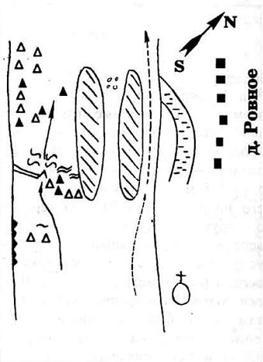

6 мая. 12 км – 3 часа
1,5(75,5) (51) Золотого, по обоим берегам реки.
3(78,5) (54) Егла, справа. За селением ближе к левому берегу четыре небольших острова. Здесь небольшой порог Егла.
Рекомендуется пройти в центре русла реки, а за последним из островов круто уйти к левому берегу. Напротив Еглы Ануфриево, через которое идет шоссе в Боровичи. Берета безлесны, удобных мест для биваков практически нет.
Последний Безымянный порог протяженностью около 1 км, представляет собой ряд каменистых гряд, невысокие водяные валы которых чередуются через 0,2 – 0,3 км. Проход рекомендуется посередине реки.

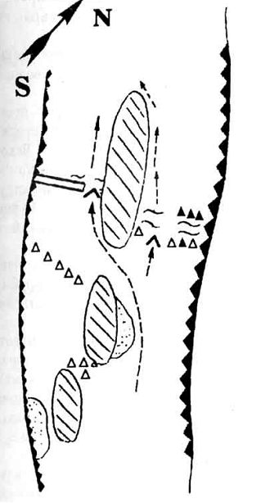
2,5(81) (56,5)Путано, справа.
2(83) (58,5) Шиботово, на правом берегу. Напротив Павловка.
1,5(84,5) (60) Боровичи, начало городской застройки. Город довольно живописно расположен по обоим берегам реки.
1(85,5) (61) Устье Круппы, слева. Ниже ее устья 0,5 км автодорожный мост через Мсту.
2,5(88) (63,5) Подвесной пешеходный мост. Ниже его за поворотом реки в 0,5 км от берега ст. Боровичи.

Сбор судов, обед, выезд

